Aula 10 - Hortaliças e frutas: fatores antinutricionais e agrotóxicos – 09.04.2025
Fruta
- Classificação botânica: fruto é o produto do desenvolvimento das flores de angiospermas;
- Tecnologia dos alimentos: deriva de uma estrutura de uma planta e alguns frutos não são considerados frutas, como por exemplo pepino e a fruta.
Hortaliças
- Derivadas de grande variedade de estrutura de plantas e não representa um grupo botânico específico: folhosos e legumes
Recomendações Nutricionais – Frutas
Organização Mundial da Saúde Derivadas de grande variedade de estrutura de plantas e não representa um grupo botânico específico: folhosos e legumes
Guia Alimentar Para a População Brasileira Não apresenta recomendação, mas coloca como diretriz que a Base da alimentação deve ser composta por alimentos in natura e minimamente processados.
Índice de Qualidade da Dieta Associado ao Guia Alimentar Digital 1,5 a 3,0 porções equivalentes a 65kcal/porção.
Recomendações Nutricionais – Hortaliças
Organização Mundial da Saúde Pelo menos 400g de hortaliças por dia (o equivalente a cerca de 3 a 5 porções diárias).
Guia Alimentar Para a População Brasileira Não apresenta recomendação, mas coloca como diretriz que a Base da alimentação deve ser composta por alimentos in natura e minimamente processados.
Índice de Qualidade da Dieta Associado ao Guia Alimentar Digital 2,0 a 3,0 porções equivalentes a 20kcal/porção de legumes e 10kcal/porção de folhosos.
Valor Nutricional – FLV
- São grupos de alimentos ricos em vitaminas, minerais, compostos bioativos, fibra alimentar:
  - favorecem na prevenção de doenças crônicas não transmissíveis;
  - melhoram o funcionamento intestinal;
  - fortalecem o sistema imunológico;
  - apresentam baixa densidade energética;
  - essenciais para atender às necessidades nutricionais do indivíduo.

Processo de Maturação – FLV
- A maturidade na colheita é o fator mais importante para se determinar o tempo de armazenamento e a qualidade final do fruto. A maioria dos alimentos in natura alcança sua melhor qualidade quando amadurecidas na planta;
- Ponto ideal da colheita: oferece melhores condições de manuseio e armazenamento, evitando-se perdas ao longo da cadeia. A colheita é comumente realizada antes desse período ideal (maturação), para que as frutas possam suportar o sistema de manuseio pós-colheita e transporte a longas distâncias.
  - Produtos colhidos prematuramente podem apresentar resistência mais elevada a danos mecânicos, porém, isto não significa uma vantagem. Os danos mecânicos causados nos estágios iniciais de amadurecimento, e que não são visíveis nesta etapa, resultarão posteriormente em produtos com a aparência e qualidade comprometidas.
    - Em bananas verdes, por exemplo, danos causados por abrasão e compressão serão responsáveis pelo aparecimento de manchas escuras na casca. A colheita prematura pode ocasionar redução no valor nutricional e, por vezes, baixa aceitação dos consumidores.

Higienização
Pré-preparo Lavagem
  - Hortaliça íntegra é lavada em água com uso de escova macia para remoção de sujidades e diminuição da carga de defensivos agrícolas
Descontaminação
  - Hortaliça íntegra, imersão em solução com 150 ppm de cloro ativo por 30 minutos Remoção do hipoclorito com água limpa ou volatilização natural por 20 minutos
Preparo Objetivos
  - Objetivos Diminuir a contagem de microorganismos;
  - Favorecer a qualidade sensorial dos vegetais;
  - Otimizar a retenção e biodisponibilidade de nutrientes;
  - Evitar a ação de compostos antinutricionais
Branqueamento
- Processo que permite a inativação/estabilização enzimática:
  - Evita escurecimento – o que compromete a qualidade do produto;
- Controla a contaminação microbiana;
- Facilita o processo de remoção de cascas e peles dos vegetais;
- Alimentos congelados e branqueados apresentam melhor aparência e textura;
- Alimentos cozidos em água perdem nutrientes por lixiviação, termolabilidade, exposição ao oxigênio e à luz;
- Determinação do tempo de cozimento é um desafio e sofre variação conforme o tipo de alimento
  - combinação de tempo reduzido e temperatura elevada resulta em menor perda média de nutrientes

Cadeia Produtiva dos Alimentos
Agricultura Convencional
- Utilização de defensivos químicos em sistema intensivo;
- Compromete a qualidade do solo e exige fertilização;
- Garante a produção em grande volume a preços menores e com regularidade.
Agricultura Alternativa
- Foco na qualidade do alimento;
- Otimização dos recursos naturais;
- Diminuição ou eliminação do uso de defensivos químicos;
- Fertilizantes de origem orgânica;
- Volume pequeno e alto custo.
Desperdício de Alimentos
Perda
- Não intencional;
- Relacionada a problemas na etapa inicial:
  - na produção, colheita, armazenamento e transporte.
- É causada por fatores como condições climáticas, manuseio inadequado, falta de infraestrutura e problemas logísticos.
Desperdício
- Intencional;
- Relacionado ao final da cadeia de produção, mesa do consumidor, no varejo, nos serviços de alimentação;
- Está ligado, principalmente ao descarte de alimentos fora do padrão estético de consumo, porções excessivas em restaurantes ou compra exagerada sem planejamento.
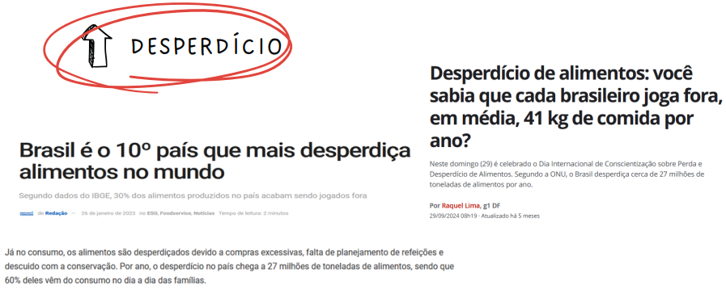
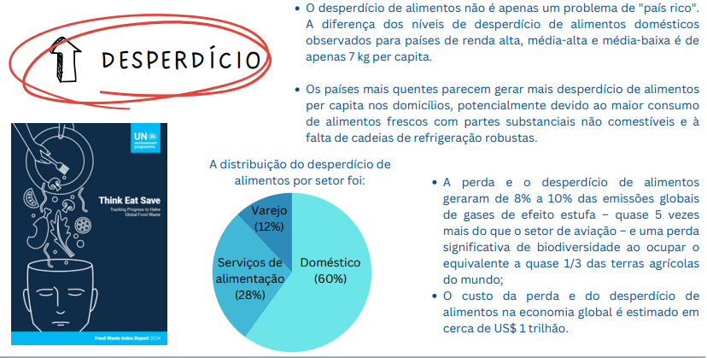

Como Diminuir o Desperdício
Planejamento Planeje-se ao realizar a compra de alimentos. Observe em sua dispensa o que realmente é necessário e organize uma lista.
Organização Organize a sua dispensa de alimentos pelo sistema FIFO (First In First Off) ou seja, os alimentos que estão mais próximos do prazo de vencimento devem ficar à frente.
Conheça os alimentos Consuma alimentos da época que são menos danificados, diminuindo o descarte excessivo.
Cuidados com a perda na preparação Por falta de conhecimento, as pessoas cortam errados os alimentos, descartando partes que poderiam ser utilizadas. Capacitar os colaboradores da área de preparo quanto à limpeza dos alimentos.
Uso das sobras Buscar informações sobre como reaproveitar os alimentos que sobram.
Armazenar corretamente os alimentos Seguir as instruções para conservar os alimentos pelo maior tempo possível, observando sempre a data de validade.
Calcular bem as porções Antes de preparar a refeição, contar o número de pessoas que vão comer para evitar o desperdício.
Campanhas de conscientização Conscientizar a população dos prejuízos que o desperdício gera e como diminuir isso em suas casas e estabelecimentos.
APROVEITAMENTO INTEGRAL DOS ALIMENTOS
O que são as partes não convencionais dos alimentos? Cascas, talos & sementes.
Vantagens Associadas:
  - Otimização por diminuir o fator de correção;
  - Possibilidade de ampliar a oferta de fibras e outros nutrientes;
  - Redução do desperdício;
  - Possibilidade de ampliar o repertório alimentar, bem como a culinária cotidiana.
Aproveitamento Integral dos Alimentos

- A composição nutricional da apara a ser destinada ao consumo é conhecida?
- O conteúdo de fatores antinutricionais é conhecido?
- Se sim, o prejuízo sobre o aproveitamento dos nutrientes está sendo considerado?
- A apara a ser consumida é fonte de defensivos agrícolas?
- Se sim, eles podem ser removidos com segurança?

O que são Fatores Anti-Nutricionais?
Substâncias que interferem na absorção de nutrientes, podendo acarretar danos se ingeridos em grandes quantidades:
- inibidores de proteínas, oxalatos, taninos, nitritos, dentre outros...;
Possíveis danos: diminuição da disponibilidade dos aminoácidos essenciais e minerais, irritações e lesões da mucosa gastrointestinal, e consequentemente, na eficiência dos processos biológicos.
Fatores Antinutricionais
Taninos
- Redução na digestibilidade de proteínas, carboidratos e minerais;
- Diminuição na atividade de enzimas digestivas;
- Danificação da mucosa do sistema digestório;
- Altera a cor do alimento (escurecimento enzimático);
- Diminuição da palatabilidade (adstringência - “boca seca”);
- Redução com maceração
Fitatos
- Também chamado de ácido fítico;
- Formação de complexos com proteínas e minerais (cálcio e magnésio, principalmente) diminuindo a digestibilidade
- Maior presença em cereais e leguminosas;
- Reduzido após cocção.
Oxalatos
- Precipitação com o cálcio, formando cristais insolúveis e cálculos renais nos indivíduos;
- Maior presença em alimentos vegetais, sobretudo espinafre e ruibarbo;
- Mais frequentes em vegetais;
- Não é metabolizado, portanto é excretado pela urina;
- Redução após fervura.
Inibidores de proteases
- Bloqueiam a ação das enzimas proteases (responsáveis pela quebra de proteínas durante a digestão - pepsina, tripsina e quimiotripsina);
Dificulta a digestão e absorção de proteínas;
- Alimentos mais comuns são alguns vegetais como abóbora, batata e cereais;
- Redução após cozimento
Glicosídeos cianogênicos
- São compostos naturais encontrados em alguns alimentos que, quando quebrados (mastigação, processamento ou digestão), liberam cianeto de hidrogênio — uma substância tóxica para o organismo humano;
- Exemplos: Mandioca brava (aipim amargo), sementes de frutas (maçã, pêssego, ameixa e cereja), grãos e leguminosas (feijão-de-lima - feijão-fava);
- Em grandes quantidades: dor de cabeça, tontura, dificuldade respiratória e morte;
- Cocção, fermentação, trituração e secagem ajudam a reduzir/eliminar
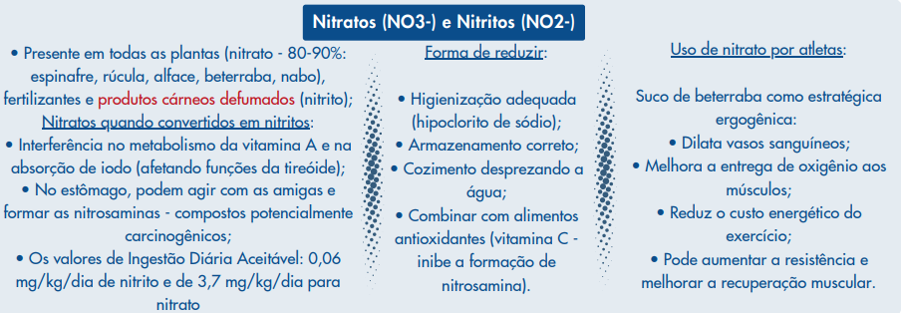

Por que usar Agrotóxicos:
- Diminuir perdas na lavoura;
- Estratégia essencial no campo para a prevenção de pragas agrícolas, procurando maior produtividade com menor esforço;
- Garantir alimentos em porção e qualidade adequados em plena expansão demográfica;
- A utilização de agrotóxicos é considerada necessária para o crescimento da produtividade das áreas destinadas à agricultura, especialmente motivadas pelo controle de insetos, pragas, responsáveis pelas grandes perdas verificadas ao longo da produção de alimentos.

Agrotóxicos: Possíveis consequências aos Indivíduos Expostos
Principais vias de absorção: Dérmica; digestiva; respiratória
Sintomas da Intoxicação aguda:
- estresse da pele e olhos
- cólicas, vômitos
- diarreias
- espasmos
- dificuldades respiratórias
- convulsões e morte

Risco Agudo:
- risco de danos à saúde pelo consumo do alimento em curto espaço de tempo, como uma refeição ou um dia de consumo do alimento
Risco Crônico:
- avalia o consumo diário, por toda a vida, de diversos alimentos com resíduos de agrotóxicos e considerando o perfil de consumo no Brasil
AGROTÓXICOS
Impactos Ambientais:
- Contaminação de solo, água e biodiversidade;
- Desaparecimento de abelhas e desequilíbrio ecológico;
- A pulverização aérea pode atingir áreas vizinhas, inclusive moradias e escolas.
Alto Consumo:
- O Brasil está entre os maiores consumidores de agrotóxicos do mundo;
- O uso é intenso principalmente em monoculturas como soja, milho, algodão e cana-de-açúcar;
- A legislação brasileira permite o uso de diversos agrotóxicos proibidos na União Europeia, por serem considerados perigosos à saúde ou ao meio ambiente.
Recomendações aos CONSUMIDORES:
- Lavar bem os alimentos em água corrente ajuda a reduzir a presença de resíduos de agrotóxicos na parte externa;
- Escolher alimentos rotulados com a identificação do produtor:
  - esta ação pode contribuir para o comprometimento dos produtores em relação à qualidade dos seus produtos e à adoção das boas práticas agrícolas no campo;
  - colaboram e estimulam as iniciativas dos programas estaduais e das redes varejistas de garantir a rastreabilidade e o controle da qualidade dos alimentos;
- Preferir o consumo de alimentos da época ou aqueles produzidos com técnicas de manejo integrado de pragas, que, em geral, recebem carga menor de produtos, o que reduz a exposição a agrotóxicos.

PANC
- São plantas comestíveis que não fazem parte do cardápio tradicional da maioria das pessoas, mas que têm grande valor nutricional, cultural e ambiental.
- Possui variedade em recursos naturais.
Por Que?
- Culinária incorpora uma cultura original de diversas populações:
  - Indígena, africana, portuguesa, espanhola, alemã, italiana, polonesa, francesa, holandesa, libanesa, japonesa, ...
- Muitos alimentos nutritivos e saborosos foram, aos poucos, sendo esquecidos ou desvalorizados. Razões:
  - urbanização, industrialização e sua expansão, desenvolvimento de tecnologias, difusão da mídia e do discurso científico.

ATIVIDADE ECONÔMICA NO BRASIL
- As principais atividades econômicas ainda são baseadas em algumas espécies, como soja, milho, cana de açúcar;
- Fazendas com mais de 1.000 hectares ocupam 43% da área total de propriedades agrícolas do país e representam apenas 1% do total de propriedades;
- Enquanto os agricultores familiares representam 84,4% de propriedades e ocupam menos de 25% da área total;
- A agricultura familiar garante a produção de alimentos para o mercado interno, fornecendo cerca de 70% dos alimentos consumidos no país.
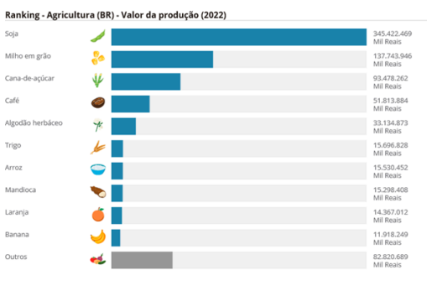

SITUAÇÃO DE SAÚDE NO BRASIL
- Enfrenta grandes desafios no combate às extremas desigualdades;
- Grandes segmentos da população ainda sofrem várias formas de desnutrição e doenças relacionadas à dieta; taxas alarmantes de desnutrição;
- Tendências de sobrepeso e obesidade estão aumentando.
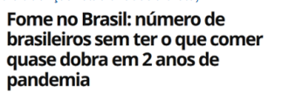
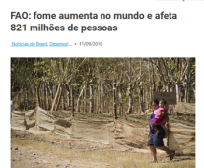
Por que valorizar as PANC
 Biodiversidade alimentar: ajuda a diversificar a dieta e valorizar o que é local;
 Baixo custo: muitas são encontradas em quintais, terrenos baldios ou podem ser cultivadas em casa
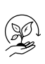 Sustentabilidade: muitas PANCs são rústicas, exigem poucos insumos e crescem facilmente sem agrotóxicos;
 Valorização cultural: resgate de saberes populares e tradicionais.

BARREIRAS PARA A INTEGRAÇÃO DA BIODIVERSIDADE E MELHORA DA SEGURANÇA ALIMENTAR E NUTRICIONAL
- A lacuna de conhecimento e evidência que existe em torno da biodiversidade nativa e seu valor nutricional;
  - capacidade limitada e parcerias de pesquisa para lidar com isso;
  - tornar esta informação amplamente disponível e em formatos que atendam às necessidades de conhecimento de uma ampla gama de atores (de nutricionistas a formuladores de políticas);
- estabelecimento de plataformas de políticas e revisão de políticas e marcos regulatórios;
- identificar e desenvolver mercados públicos e privados;
- promover uma maior conscientização e compreensão dos benefícios nutricionais e alimentares da biodiversidade nativa

